Informace k úpravám IS VaVaI v roce 2018 – verze programu 2.6.3

V rámci rozvoje a modernizace Informačního systému výzkumu, experimentálního vývoje a inovací (dále jen „IS VaVaI“) byla dne 9. 8. 2018 spuštěna nová verze programu 2.6.3.

Novinky pro veřejnou část RVVI.cz

Na úvodní stránce IS VaVaI byla pro vyšší uživatelský komfort spuštěna nová utilita Výzkumné infrastruktury, která je součástí modulu Centrální evidence projektů (dále jen „CEP“) a která nabízí dynamické zobrazení pouze v aktuálním roce probíhajících velkých výzkumných infrastruktur (dále jen „VVI“). Na úvodní stránce IS VaVaI 2.0 je v tomto modulu nově zobrazen highlight (Obr. 1). Po kliknutí na něj dojde k přesměrování přímo do záložky s aktuálně probíhajícími VVI (Obr. 2), které je možné řadit dle vybraných parametrů. Součástí seznamu jsou i aktivní linky na poskytovatele, program či samotný detail projektu s podrobnými informacemi. Kompletní, příp. vybrané údaje o aktuálně probíhajících výzkumných infrastrukturách lze rovněž exportovat do otevřených, strojově čitelných formátů *.ods, *.xml a *.csv (Obr. 3), tzn. textové údaje je možné získat pomocí programové aplikace a ze je dále zpracovávat. Nabízené formáty lze zobrazit / uložit i v tabulkových procesorech jako je např. Microsoft Excel (Obr. 4).

V části CEP byl upraven způsob řazení výpisu účastníků projektů a řešitelů (dle rolí, dále abecedně A-Z).
V části RIV byl upraven způsob řazení výpisu tvůrců výsledku (dle vztahu tvůrce k předkladateli -domácí/cizí, dále abecedně A-Z).

Rozsah exportů dat z CEA (Centrální evidence aktivit VaVaI) byl v části Subjekty rozšířen o řetězec obsahující dvojici kód poskytovatele a poslední rok, kdy byl subjekt veden jako výzkumná organizace. Doplnění exportů z RIV o hodnotu URL s plným textem výsledku. Rozsah exportů dat z VES (Veřejné soutěže) rozšířen o hodnotu Zaslání údajů o vyhodnocení soutěže (datum).

WKS (webová kontrolní služba)

CEP: upraven způsob validace financování účastníka projektu po rocích dle účastníka, kde Uznané náklady v tis. Kč (GF2) musí být větší nebo stejné jako Účelová podpora v tis. Kč (GF3). Tato kontrola zavedena ve všech částech IS VaVaI 2.0, tj. ve VaVER – editačním rozhraní pro příjemce a v Rozhraní pro poskytovatele.

Novinky pro část pro poskytovatele (Rozhraní pro poskytovatele)

DB - databáze / Žádost o založení nového subjektu - úprava povinných údajů pro OCS – organizace cizího státu. Nepovinným údajem u této formy jsou datová pole: Datum vzniku organizace, Region sídla organizace, Kraj sídla organizace, Okres sídla organizace

VES – veřejné soutěže / úpravy formuláře – nově se v rozhraní ukládají všechny průvodky ke každé úpravě VES, tj. nepřepisují se nejnovější průvodkou, zároveň je povoleno ke každé průvodce uvést jiné číslo jednací dle zvyklostí spisových služeb úřadů a resortů.

Obr. 1 - Úvodní stránka RVVI.cz
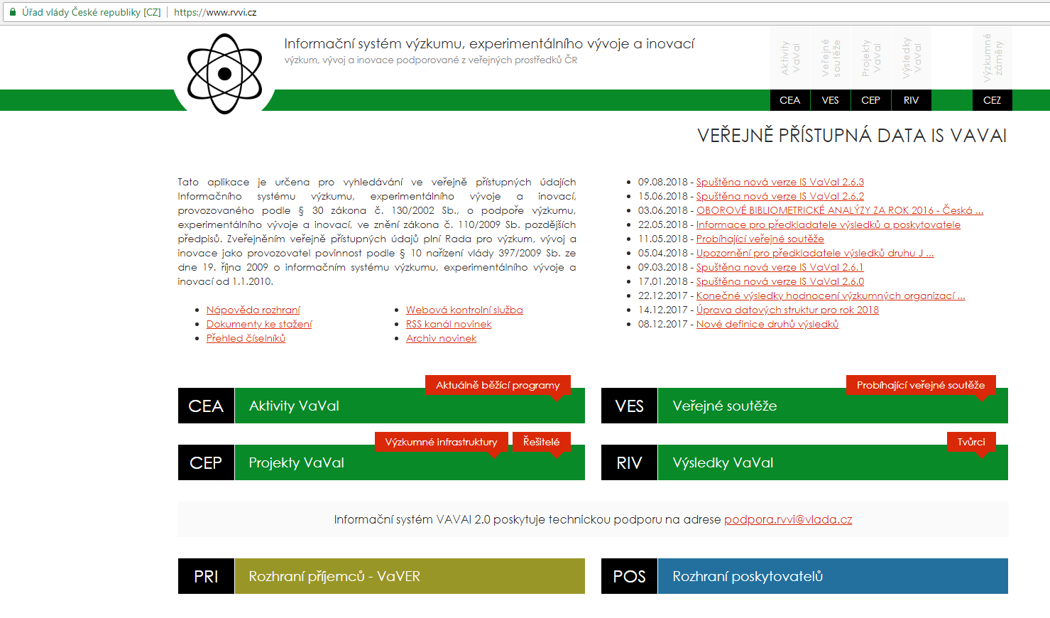

Obr. 2 - Seznam aktuálně probíhajících VVI s možností řazení dle vybraných parametrů

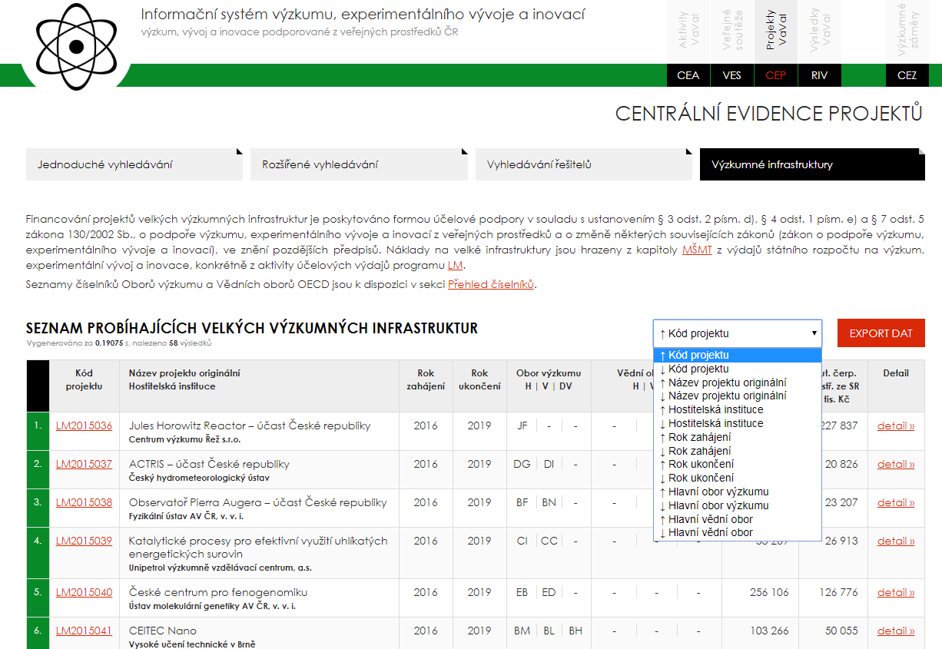
Obr. 3 - Export ze seznamu VVI s možností výběru exportovaných atributů

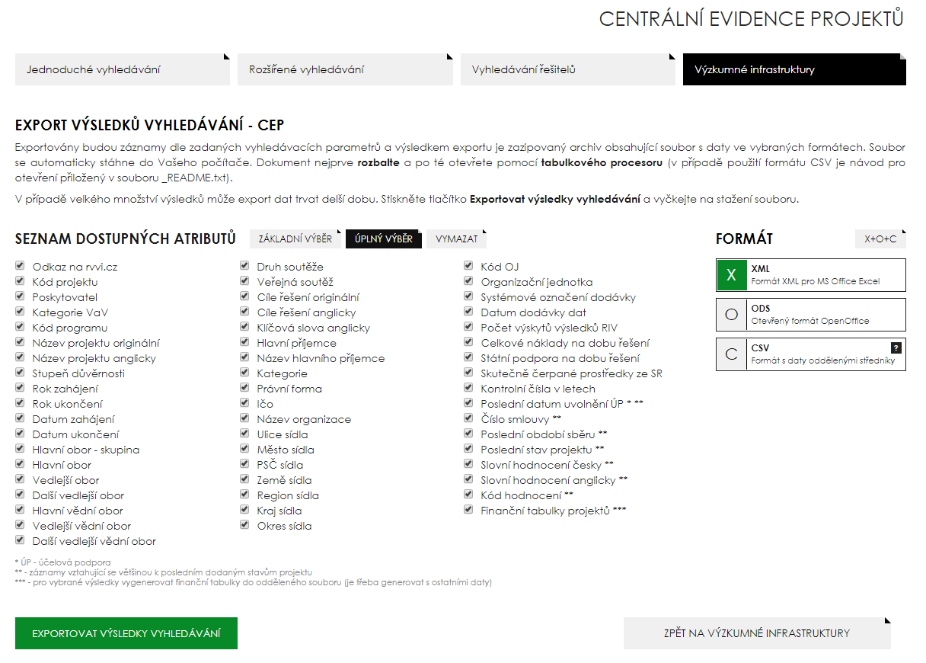
Obr. 4 - Ukázka exportovaného souboru ve formátu *.xml zobrazeného v *.xlsx

